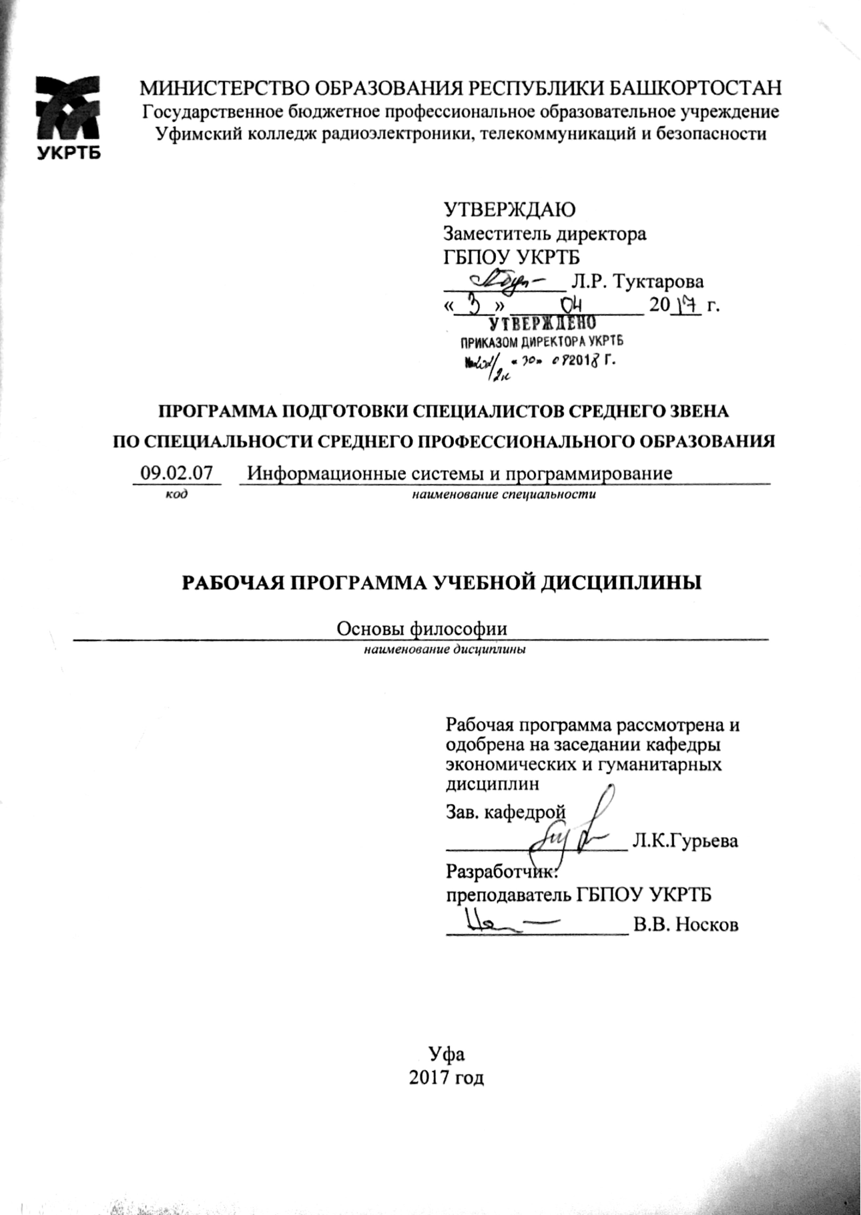
СОДЕРЖАНИЕ

- ПАСПОРТ ПРОГРАММЫ УЧЕБНОЙ ДИСЦИПЛИНЫ  - СТРУКТУРА И СОДЕРЖАНИЕ УЧЕБНОЙ ДИСЦИПЛИНЫ  - УСЛОВИЯ РЕАЛИЗАЦИИ ПРОГРАММЫ УЧЕБНОЙ ДИСЦИПЛИНЫ  - КОНТРОЛЬ И ОЦЕНКА РЕЗУЛЬТАТОВ ОСВОЕНИЯ УЧЕБНОЙ ДИСЦИПЛИНЫ | 3  6  10  11

1. ПАСПОРТ РАБОЧЕЙ ПРОГРАММЫ УЧЕБНОЙ ДИСЦИПЛИНЫ
Основы философии
наименование дисциплины

1.1. Область применения рабочей программы
Рабочая программа учебной дисциплины является частью программы подготовки специалистов среднего звена в соответствии с ФГОС СПО 09.02.07 Информационные системы и программирование, входящей в укрупненную группу специальностей 09.00.00 Информатика и вычислительная техника
Рабочая программа учебной дисциплины может быть использована в дополнительном профессиональном образовании и в программах профессиональной подготовки обучающихся укрупненной группы специальностей
09.00.00 Информатика и вычислительная техника.

1.2. Место дисциплины в структуре программы подготовки специалистов среднего звена
Учебная дисциплина «Основы философии» принадлежит к общему гуманитарному и социально-экономическому циклу и связана с учебными дисциплинами:
- Психология саморегуляции и профессиональной адаптации;
- Иностранный язык в профессиональной деятельности;
- Русский язык в профессиональной деятельности;
- Башкирский язык в профессиональной деятельности;
- Менеджмент в профессиональной деятельности;
- Введение в специальность.

1.3. Цели и задачи дисциплины – требования к результатам освоения дисциплины
В результате освоения обязательной части дисциплины обучающиеся должен уметь:
- Ориентироваться в наиболее общих философских проблемах бытия, познания, ценностей, свободы и смысла жизни как основах формирования культуры гражданина и будущего специалиста;

В результате освоения обязательной части дисциплины обучающийся должен знать:
- основные категории и понятия философии.
- роль философии в жизни человека и общества.
- основы философского учения о бытии.
- сущность процесса познания.
- основы научной, философской и религиозной картин мира.
- об условиях формирования личности, свободе и ответственности за сохранение жизни, культуры, окружающей среды.
- о социальных и этических проблемах, связанных с развитием и использованием достижений науки, техники и технологий.

В результате освоения учебной дисциплины у обучающегося должны формироваться общие компетенции, включающие в себя способность:
ОК 01. Выбирать способы решения задач профессиональной деятельности, применительно к различным контекстам.
ОК 02. Осуществлять поиск, анализ и интерпретацию информации, необходимой для выполнения задач профессиональной деятельности.
ОК 04. Работать в коллективе и команде, эффективно взаимодействовать с коллегами, руководством, клиентами.
ОК 05. Осуществлять устную и письменную коммуникацию на государственном языке с учетом особенностей социального и культурного контекста.
ОК 06. Проявлять гражданско-патриотическую позицию, демонстрировать осознанное поведение на основе традиционных общечеловеческих ценностей
ОК 09. Использовать информационные технологии в профессиональной деятельности.
ОК 10. Пользоваться профессиональной документацией на государственном и иностранном языке.

Планируемые результаты освоения дисциплины

Код ПК, ОК | Умения | Знания
ОК 1. | Распознавать задачу и/или проблему в профессиональном и/или социальном контексте; анализировать задачу и/или проблему и выделять её составные части; определять этапы решения задачи; выявлять и эффективно искать информацию, необходимую для решения задачи и/или проблемы; составить план действия; определить необходимые ресурсы; владеть актуальными методами работы в профессиональной и смежных сферах; реализовать составленный план; оценивать результат и последствия своих действий (самостоятельно или с помощью наставника) | Актуальный профессиональный и социальный контекст, в котором приходится работать и жить; основные источники информации и ресурсы для решения задач и проблем в профессиональном и/или социальном контексте; алгоритмы выполнения работ в профессиональной и смежных областях; методы работы в профессиональной и смежных сферах; структуру плана для решения задач; порядок оценки результатов решения задач профессиональной деятельности
ОК 2. | Определять задачи для поиска информации; определять необходимые источники информации; планировать процесс поиска; структурировать получаемую информацию; выделять наиболее значимое в перечне информации; оценивать практическую значимость результатов поиска; оформлять результаты поиска | Номенклатура информационных источников, применяемых в профессиональной деятельности; приемы структурирования информации; формат оформления результатов поиска информации
ОК 4. | Организовывать работу коллектива и команды; взаимодействовать с коллегами, руководством, клиентами в ходе профессиональной деятельности | Психологические основы деятельности коллектива, психологические особенности личности; основы проектной деятельности
ОК 5. | Грамотно излагать свои мысли и оформлять документы по профессиональной тематике на государственном языке, проявлять толерантность в рабочем коллективе | Особенности социального и культурного контекста; правила оформления документов и построения устных сообщений.
ОК 6. | описывать значимость своей профессии (специальности) | сущность гражданско-патриотической позиции, общечеловеческих ценностей; значимость профессиональной деятельности по профессии (специальности)
ОК 9. | Применять средства информационных технологий для решения профессиональных задач; использовать современное программное обеспечение | Современные средства и устройства информатизации; порядок их применения и программное обеспечение в профессиональной деятельности
ОК 10 | Применять в профессиональной деятельности инструкций на государственном и иностранном языке.  Вести общение на профессиональные темы | Правила построения простых и сложных предложений на профессиональные темы  основные общеупотребительные глаголы (бытовая и профессиональная лексика)  лексический минимум, относящийся к описанию предметов, средств и процессов профессиональной деятельности  особенности произношения  правила чтения текстов профессиональной направленности

1.4. Рекомендуемое количество часов на освоение программы дисциплины
Максимальная учебная нагрузка обучающегося 50 часов.
Обязательная аудиторная учебная нагрузка обучающегося 48 часов, самостоятельная работа обучающегося 2 часа.

2. СТРУКТУРА И СОДЕРЖАНИЕ УЧЕБНОЙ ДИСЦИПЛИНЫ

2.1. Объем учебной дисциплины и виды учебной работы

Вид учебной деятельности | Объем часов
Максимальная учебная нагрузка (всего) | 50
Обязательная аудиторная учебная нагрузка (всего) | 48
в том числе:
- лабораторные работы | не предусмотрено
- практические занятия | 16
- курсовая работа (проект) | не предусмотрено
Самостоятельная работа обучающего
в том числе:
- самостоятельная работа над курсовой работой (проектом) | не предусмотрено
- подготовить публичное выступление. | 2
Итоговая аттестация в форме экзамена.

2.2. Тематический план и содержание учебной дисциплины
Наименование разделов и тем | Содержание учебного материала, лабораторные работы и практические занятия, самостоятельная работа обучающихся, курсовая работа (проект) | Объем часов | Уровень освоения
1 | 2 | 3 | 4
Тема 1.  Философия, ее предмет и роль в жизни человека и общества. | Содержание | 4 | 1
 | Назначение учебной дисциплины. Требования к изучаемой дисциплине.  Специфика философского знания и его функции. Философия как мировоззрение. | 2 | 1
 | Домашнее задание: Чтение и анализ литературы [1] стр. 8-14 |  | 1
 | Исторические типы мировоззрений. Значение философии в духовной жизни современного общества. | 2 | 1
 | Домашнее задание: Чтение и анализ литературы [1] стр. 15-17 |  | 1
Тема 2.  История философии | Содержание | 4 | 1
Тема 2.  История философии | Становление философии. Основные направления, школы философии и этапы ее исторического развития. | 2 | 1
Тема 2.  История философии | Домашнее задание: Чтение и анализ литературы [1] стр. 84-87 |  | 1
Тема 2.  История философии | Истоки и эволюция рационализма европейской философии. Специфика классического рационализма. Философия Платона, Гегеля, Маркса как образцы классического рационализма. | 2 | 1
Тема 2.  История философии | Домашнее задание: Чтение и анализ литературы [1] стр. 88-93 |  | 1
Тема 3.  Учение о бытии | Содержание | 8 | 2
Тема 3.  Учение о бытии | Философский смысл проблемы бытия. Основные формы бытия. | 2 | 2
Тема 3.  Учение о бытии | Домашнее задание: Чтение и анализ литературы [1] стр. 65-83 |  | 2
Тема 3.  Учение о бытии | Понятие субстанции в философии. Материалистическое и идеалистическое толкование субстанции. | 2 | 2
Тема 3.  Учение о бытии | Домашнее задание: Сообщение на тему «Современная трактовка понятия материя» |  | 2
Тема 3.  Учение о бытии | Практические занятия | 4 | 2
Тема 3.  Учение о бытии | - «Философское учение о бытии» | 4 | 2
Тема 3.  Учение о бытии | 2. «Понятие диалектики. Исторические формы» | 4 | 2
Тема 4.  Диалектика. Учение о всеобщей связи и развитии. | Содержание | 6 | 2
Тема 4.  Диалектика. Учение о всеобщей связи и развитии. | Предмет диалектики и ее исторические формы. Обьективная и субъективная диалектика. Субъективная диалектика как искусство развития мысли. | 2 | 2
Тема 4.  Диалектика. Учение о всеобщей связи и развитии. | Домашнее задание: Чтение и анализ литературы [1] стр. 42-46 |  | 2
Тема 4.  Диалектика. Учение о всеобщей связи и развитии. | Понятие развития в философии и науке. Прогресс и регресс, их критерии. | 2 | 2
Тема 4.  Диалектика. Учение о всеобщей связи и развитии. | Домашнее задание: Чтение и анализ литературы [1] стр. 42-46, [2] стр. 249-286 |  | 2
Тема 4.  Диалектика. Учение о всеобщей связи и развитии. | Практические занятия | 2 | 2
Тема 4.  Диалектика. Учение о всеобщей связи и развитии. | 3. «Бытие человека как проблема философии» | 2 | 2
Тема 5.  Проблема человека в философии | Содержание | 14 | 3
Тема 5.  Проблема человека в философии | Специфика человеческого бытия. Биологическое и социальное в человеке. Жизнь и смерть в духовном опыте человечества. | 2 | 3
Тема 5.  Проблема человека в философии | Домашнее задание: Чтение и анализ литературы [1] стр. 25-31 |  | 3
Тема 5.  Проблема человека в философии | Соотношение понятий «индивид», «индивидуальность» и «личность». | 2 | 3
Тема 5.  Проблема человека в философии | Домашнее задание: Чтение и анализ литературы [1] стр. 31-38 |  | 3
Тема 5.  Проблема человека в философии | Основные модели взаимоотношений личности и общества. Свобода и ответственность личности | 2 | 3
Тема 5.  Проблема человека в философии | Домашнее задание: Чтение и анализ литературы [1] стр. 99-110, [2] стр. 159-180 |  | 3
Тема 5.  Проблема человека в философии | Самостоятельная работа обучающего | 2 | 3
Тема 5.  Проблема человека в философии | Подготовка публичного выступления | 2 | 3
Тема 5.  Проблема человека в философии | Практические занятия | 6 | 3
Тема 5.  Проблема человека в философии | 4. «Философский анализ общества» | 6 | 3
Тема 5.  Проблема человека в философии | 5. «Философская теория познания» | 6 | 3
Тема 5.  Проблема человека в философии | 6. «Античная философия: основные проблемы и идеи» | 6 | 3
Тема 6.  Социальная философия, философия истории | Содержание | 6 | 3
Тема 6.  Социальная философия, философия истории | Предмет социальной философии. Социальная философия как методология общественных наук. | 2 | 3
Тема 6.  Социальная философия, философия истории | Домашнее задание: Составить деловое письмо |  | 3
Тема 6.  Социальная философия, философия истории | Понятие общества. Общество и его структура. Основные сферы общественной жизни, их взаимосвязь. | 2 | 3
Тема 6.  Социальная философия, философия истории | Домашнее задание: Чтение и анализ литературы [1] стр. 185-187, [2] стр. 146-159 |  | 3
Тема 6.  Социальная философия, философия истории | Практические занятия | 2 | 3
Тема 6.  Социальная философия, философия истории | 7. «Основные идеи и этапы развития русской философии» | 2 | 3
Тема 7.  Теория познания | Содержание | 4 | 3
Тема 7.  Теория познания | Проблемы познаваемости мира. Сознание и познание. Теория познания как философская дисциплина. Субъект и объект познания. Единство чувственного и рационального в познании. Сенсуализм и рационализм. | 2 | 3
Тема 7.  Теория познания | Домашнее задание: Чтение и анализ литературы [1] стр. 47-55 |  | 3
Тема 7.  Теория познания | Практические занятия | 2 | 3
Тема 7.  Теория познания | 8. «.Развитие мира и его законы» | 2 | 3
Тема 8.  Античная и средневековая философия | Содержание | 4 | 3
Тема 8.  Античная и средневековая философия | Философия античного мира. Натурфилософия. Философия Сократа, Платона и Аристотеля. Философия раннего эллинизма. Неоплатонизм. | 2 | 3
Тема 8.  Античная и средневековая философия | Домашнее задание: Чтение и анализ литературы [1] стр. 161-167, [2] стр. 8-21 |  | 3
Тема 8.  Античная и средневековая философия | Религиозная философия средневековья. Основные библейские идеи философского значения. | 2 | 3
Тема 8.  Античная и средневековая философия | Домашнее задание: Чтение и анализ литературы [1] стр. 169-1173, [2] стр. 11-21 | 2 | 3
Всего: |  | 50

3. УСЛОВИЯ РЕАЛИЗАЦИИ ПРОГРАММЫ ДИСЦИПЛИНЫ

3.1. Требования к минимальному материально-техническому обеспечению

Реализация программы дисциплины требует наличия учебного кабинета
социально-экономических дисциплин.

Оборудование учебного кабинета:
- Стол учительский -1 шт.
- Стул учительский -1 шт.
- Парты учебные -12 шт.
- Доска – 1шт.
- Шкаф – 1шт.
- Стенд – 4шт.

Технические средства обучения:
- Компьютер R-Stile Pentium Dual-core e5400 2,7GGh 2Gb, монитор, клавиатура, мышь, колонки - 1 шт.
- Принтер Canon LBP810 - 1 шт.

Раздаточный материал: тестовые задания, индивидуальные карточки, дидактический материал по разделам и темам программы.

3.2. Информационное обеспечение обучения
Основные источники:
- Канке, В. А.Основы философии [Текст]: учебник для ссузов. - М.: Логос, 2015.- 288 с.: ил.- (Новая студенческая библиотека).
- Основы философии: Учебное пособие / Губин В.Д., - 4-е изд. - М.:Форум, НИЦ ИНФРА-М, 2016. - 288 с.: 60x90 1/16. - (Профессиональное образование) (Переплёт 7БЦ) ISBN 978-5-00091-015-3

Дополнительные источники:
- Основы философии : учебник / О.Д. Волкогонова, Н.М. Сидорова. — М. : ИД «ФОРУМ» : ИНФРА-М, 2017. — 480 с. — (Профессиональное образование).
- Основы философии: Учебное пособие / Сычев А.А., - 2-е изд., испр. - М.:Альфа-М, НИЦ ИНФРА-М, 2016. - 368 с.: 60x90 1/16 (Переплёт 7БЦ) ISBN 978-5-98281-181-3

Интернет ресурсы:
1. Электронно-библиотечная система. [Электронный ресурс] – режим доступа: http://znanium.com/ (2002-2017)
4. КОНТРОЛЬ И ОЦЕНКА РЕЗУЛЬТАТОВ ОСВОЕНИЯ ДИСЦИПЛИНЫ
Контроль и оценка результатов освоения дисциплины осуществляется преподавателем в процессе проведения практических занятий и лабораторных работ, тестирования, а также выполнения студентами индивидуальных заданий, проектов, исследований.

Результаты обучения (освоенные умения, усвоенные знания) | Формы и методы контроля и оценки результатов обучения
Умения:
- Ориентироваться в наиболее общих философских проблемах бытия, познания, ценностей, свободы и смысла жизни как основах формирования культуры гражданина и будущего специалиста | Наблюдение за выполнением практических заданий № 1-8.  Оценка выполнения практических заданий № 1-8.  Выполнение индивидуальных заданий различной сложности
Знания:
- Основные категории и понятия философии. | Тестирование по теме 1.  Дифференцированный зачет в форме итогового тестирования.
- Роль философии в жизни человека и общества. | Тестирование по теме 1.  Дифференцированный зачет в форме тестирования.
- Основы философского учения о бытии. | Тестирование по теме 2.  Дифференцированный зачет в форме тестирования.
- Сущность процесса познания. | Тестирование по темам 2, 4.  Дифференцированный зачет в форме тестирования.
- Основы научной, философской и религиозной картин мира. | Тестирование по теме 3.  Дифференцированный зачет в форме тестирования.
- Об условиях формирования личности, свободе и ответственности за сохранение жизни, культуры, окружающей среды. | Тестирование по темам 5, 6.  Дифференцированный зачет в форме тестирования.
- О социальных и этических проблемах, связанных с развитием и использованием достижений науки, техники и технологий. | Тестирование по теме 8.  Дифференцированный зачет в форме тестирования.

Критерии оценки:
«Отлично» - теоретическое содержание курса освоено полностью, без пробелов, умения сформированы, все предусмотренные программой учебные задания выполнены, качество их выполнения оценено высоко.
«Хорошо» - теоретическое содержание курса освоено полностью, без пробелов, некоторые умения сформированы недостаточно, все предусмотренные программой учебные задания выполнены, некоторые виды заданий выполнены с ошибками.
«Удовлетворительно» - теоретическое содержание курса освоено частично, но пробелы не носят существенного характера, необходимые умения работы с освоенным материалом в основном сформированы, большинство предусмотренных программой обучения учебных заданий выполнено, некоторые из выполненных заданий содержат ошибки.
«Неудовлетворительно» - теоретическое содержание курса не освоено, необходимые умения не сформированы, выполненные учебные задания содержат грубые ошибки.

